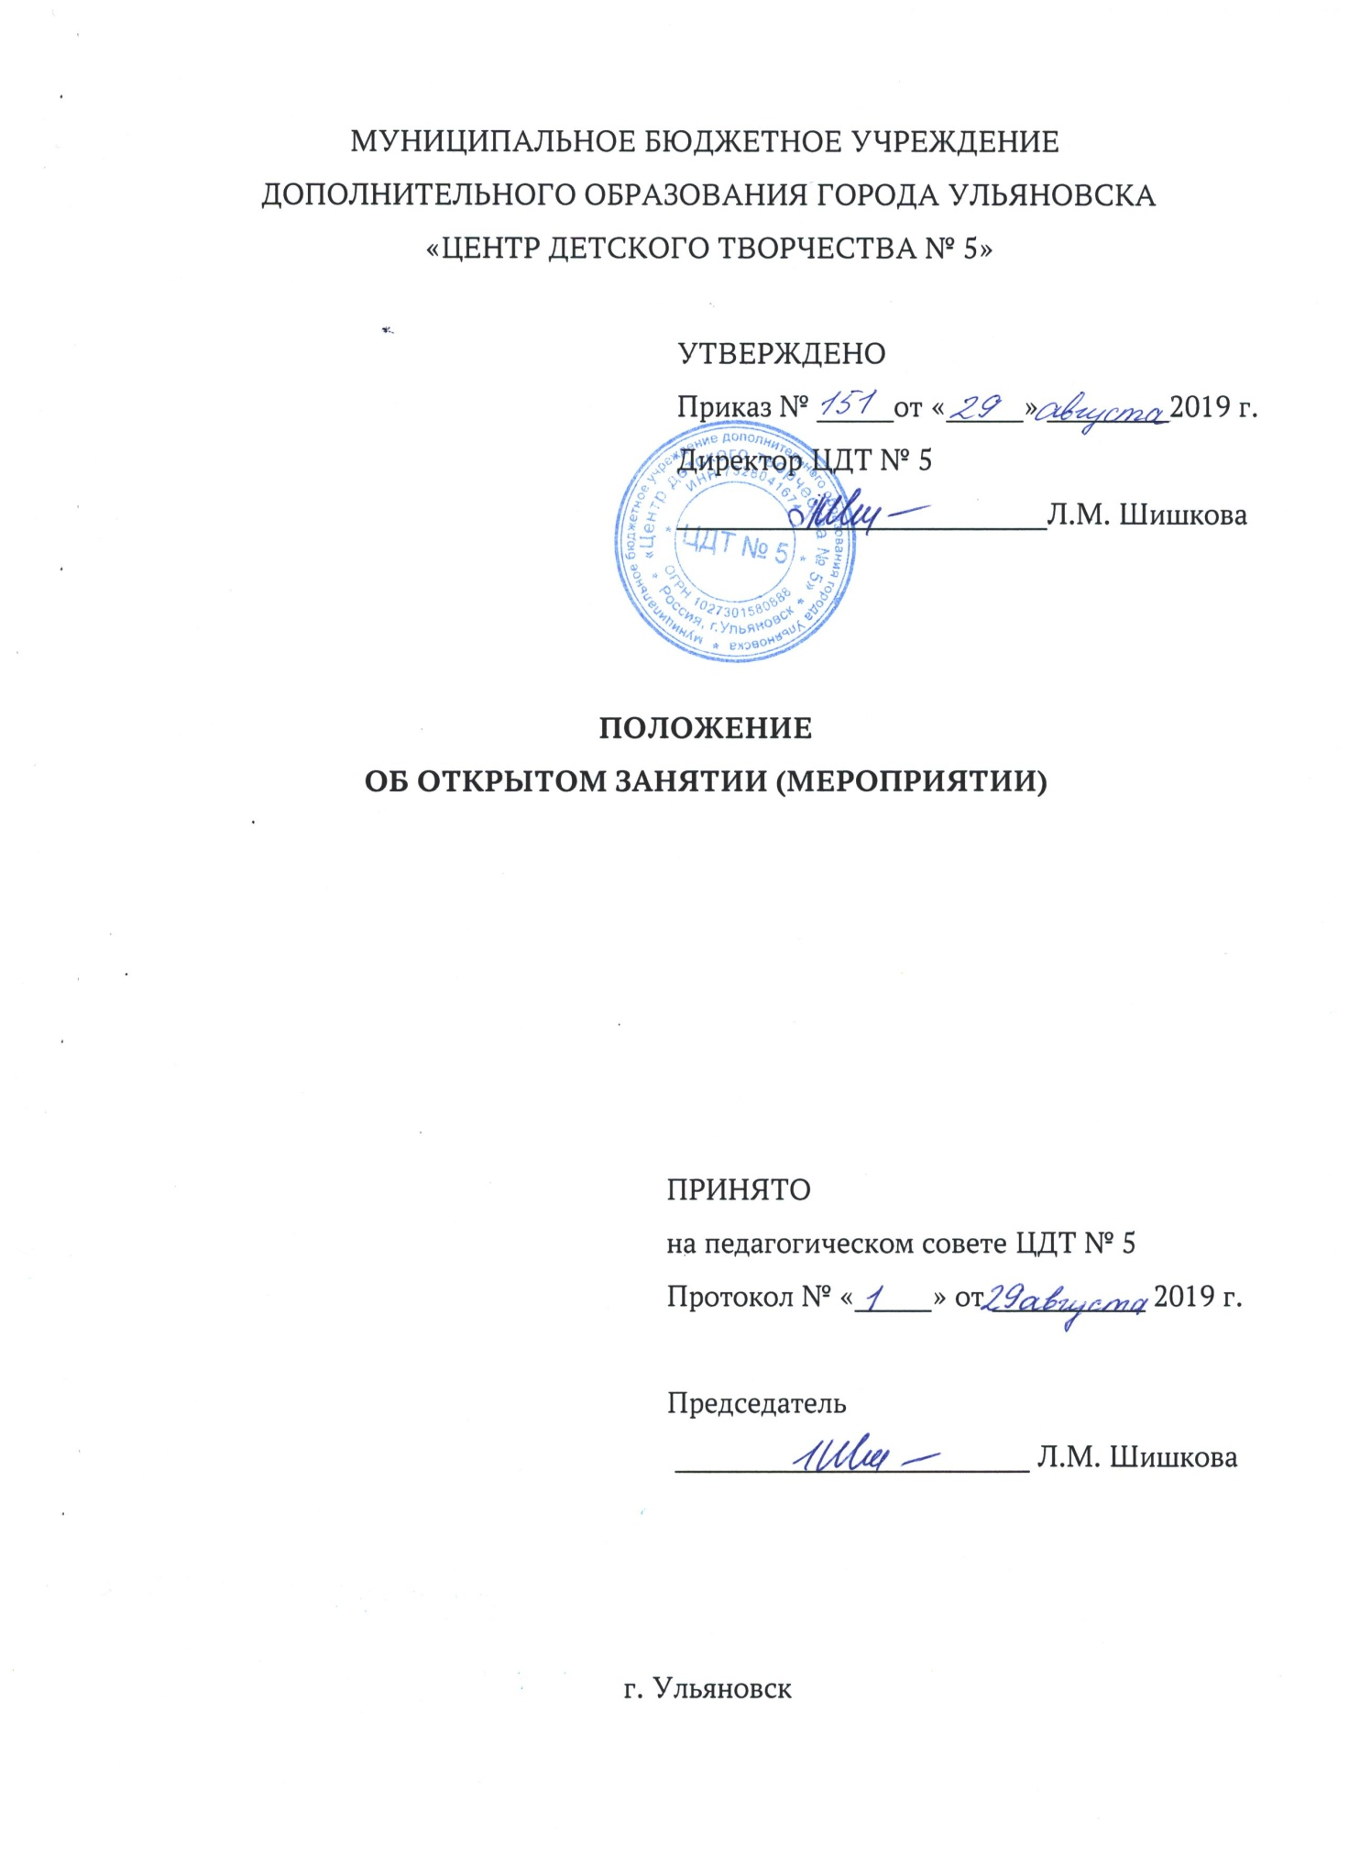

1. Общие положения.
1.1. Настоящее Положение определяет порядок планирования, организации и проведения открытых занятий (мероприятий) в муниципальном бюджетном учреждении дополнительного образования города Ульяновска «Центр детского творчества № 5» (далее –ЦДТ № 5).
1.2. Положение разработано в соответствии с Федеральным законом от 29.12.2012 №273-Ф3 «Об образовании в Российской Федерации», приказом Министерства просвещения РФ от 09.11.2018 № 196 «Об утверждении Порядка организации и осуществления образовательной деятельности по дополнительным общеобразовательным программам», Санитарно-эпидемиологическими правилами и нормативами СанПиН 2.4.4.3172-14 «Санитарно-эпидемиологические требования к устройству, содержанию и организации режима работы образовательных организаций дополнительного образования детей», утвержденными Постановлением Главного государственного санитарного врача РФ от 04.07.2014 № 41 (далее – СанПиН), профессиональным стандартом «Педагог дополнительного образования детей и взрослых», Уставом и локальными актами ЦДТ № 5.
1.3. Открытое занятие (мероприятие) − специально подготовленная форма организации педагогической деятельности и средство распространения педагогического опыта педагогических работников ЦДТ № 5.
1.4. На открытом занятии (мероприятии) педагог демонстрирует коллегам свой эффективный или инновационный опыт, реализацию методической идеи, эффективное применение методик, техник методов и концепций образовательной деятельности.
1.5. Целью открытого занятия (мероприятия) является демонстрация передовых форм и методов обучения, анализ и эффективного применения методов, приемов и средств обучения, дидактических материалов с использованием различных педагогических технологий.
1.6. Задачи открытого занятия (мероприятия):
- стимулирование профессионального роста педагогов в непосредственной педагогической деятельности, накоплении педагогического опыта и раскрытии творческого потенциала, в актуализации и постоянном усовершенствовании педагогического мастерства;
- раскрытие творческого потенциала педагогов ЦДТ № 5;
- развитие учебно-познавательных, исследовательских и творческих способностей и личностного роста учащихся;
- выявление, изучение, распространение передового и наиболее эффективного опыта работы педагогов ЦДТ № 5;
- освоение, внедрение и распространение современных образовательных методик и технологий, способствующих реализации основных направлений современной модели дополнительного образования;
- реализация одной из форм аттестации педагогов.
1.7. Для проведения открытого занятия (мероприятия) может использоваться любой вид учебных занятий.
1.8. Модели открытых занятий:
- открытое занятие (мероприятие) для коллег (в данном случае возможна демонстрация классического занятия в рамках обучения начинающих педагогов или демонстрация коллегам своего опыта по применению новых педагогических технологий, методов обучения);
- открытое занятие педагога ЦДТ № 5, имеющего высокий уровень методической грамотности, с целью трансляции передовой и/или инновационной педагогической деятельности в рамках учебного занятия;
- открытое занятие, проводимое педагогом в присутствии администрации ЦДТ № 5 с целью аттестации на более высокую квалификационную категорию и в рамках трансляции педагогического опыта.
2. Цели и задачи проведения открытого занятия (мероприятия).
2.1. Целями открытого занятия (мероприятия) является:
- демонстрация передовых форм и методов организации учебно-воспитательного процесс в ходе конкретного учебного занятия;
- анализ дидактической эффективности использования средств обучения;
- обобщение и контроль качества проведения учебных занятий педагогическими работниками ЦДТ № 5;
- демонстрация педагогического потенциала и профессионального мастерства педагогов ЦДТ № 5 в рамках внутрифирменного контроля.
2.2. Задачами педагога, организующего и проводящего открытое занятие (мероприятие), является:
- накопление и распространение передового педагогического опыта в организации и проведении учебного занятия с использованием собственных или заимствованных методик, приёмов, методов обучения;
- демонстрация широкому кругу педагогических работников собственного потенциала и эффективности осуществления педагогической деятельности в рамках обучения и формирования конкретных знаний, умений и практического опыта у учащихся в ходе конкретного занятия (на примере одной темы или ее фрагмента);
- презентация собственных педагогических приёмов и находок, эффективно используемых при обучении по конкретным темам, разделам, направлениям подготовки;
- трансляция эффективного применения современных дидактических материалов для продуктивного проведения учебного занятия, его фрагмента или цикла учебных занятий, отражающих высокий потенциал и уместность его использования в представленной форме и виде в конкретной ситуации;
- формирование атмосферы успеха и личностного роста, творческая самореализация педагогических работников только начинающих свою педагогическую деятельность;
- демонстрация педагогом своих профессиональных, общих компетенций, педагогической состоятельности и высокого уровня профессионализма в области педагогики и методики преподавания, в целях дальнейшего прохождения аттестации на соответствие занимаемой должности;
- демонстрация педагогом своих профессиональных, общих компетенций, педагогической
состоятельности и высокого уровня профессионализма в области педагогики и методики преподавания для получения качественных отзывов со стороны педагогического сообщества образовательной организации при оформлении документов для аттестации педагогических работников.
3. Планирование открытого занятия (мероприятия).
3.1. К проведению открытых занятий (мероприятий) могут привлекаться все педагогические работники ЦДТ № 5, осуществляющие педагогическую деятельность. Подготовка и проведение открытых занятий (мероприятий) являются обязательным условием профессиональной деятельности для педагогов, имеющих большой педагогический опыт (более 5 лет) и высшую квалификационную категорию, в целях распространения передового педагогического опыта и демонстрации начинающим педагогическим работникам главных аспектов эффективного преподавания и обучения учащихся во время учебного занятия.
3.2. При планировании открытых занятий (мероприятий) определяется конкретная методическая цель.
3.3. Подготовка открытого занятия (мероприятия) осуществляется в следующей последовательности:
- анализ содержания учебного материала;
- анализ особенностей учащихся конкретной учебной группы на данном занятии;
- выбор форм, методов, средств обучения;
- краткое описание хода занятия в соответствии с требованиями плана учебного занятия.
3.4. Тему открытого занятия педагог выбирает самостоятельно, но учитывая следующие аспекты:
- объём, уровень сложности и практической востребованности материала, планируемого к изложению на занятии;
- максимальная наглядность, эффективность и оправданность применения выбранных педагогических приёмов и методов обучения;
- демонстрация нескольких видов учебной деятельности учащихся на разных этапах занятия.
3.5. При подготовке открытого занятия (мероприятия) педагог должен неоднократно опробовать демонстрируемые формы организации учебной деятельности, чтобы иметь навыки управления аудиторией и коррекции хода учебного занятия при внезапном изменении условий его проведения.
3.6. При подготовке к открытому занятию (мероприятию) педагог должен использовать современные информационные источники информации, подбирать материалы из периодической, научной и методической литературы по теме занятия, так же во время занятия могут быть использованы данные, полученные в ходе посещения научно-практических конференций, выставок, семинаров.
3.7. При составлении плана открытых занятий (мероприятий) следует равномерно распределять их по учебным группам.
3.8. Каждому педагогу рекомендуется проводить открытые занятия не реже 1 раза в 2 года. Соблюдение требований к подготовке и планированию открытых занятий входит в функциональные обязанности педагогов ЦДТ № 5 .
3.9. К открытому занятию (мероприятию) необходимо составить технологическую карту (конспект (план) занятия с рациональным распределением учебного времени на каждый этап занятия, с кратким описанием деятельности педагога и учащихся).
3.10. Педагогу, проводящему открытое занятие (мероприятие), рекомендуется обеспечить присутствующих конспектом (планом занятия, технологической картой) и методическими материалами, используемыми на занятии (методическая разработка, дополнительная общеобразовательная общеразвивающая программа, дидактический материал, рабочая тетрадь и др.).
3.11. Материально-техническое оснащение занятия необходимо подготовить заранее, испытать в действии приборы и оборудование, продумать целесообразность, оптимальность и последовательность применения на занятии технических средств обучения.
3.12. При проведении открытого занятия (мероприятия) соблюдаются все требования к учебно-воспитательному процессу. Занятие должно проводиться в обычных условиях, с общепринятой продолжительностью, по расписанию.
3.13. Для посещающих учебное занятие педагогических работников и приглашенных экспертов (рецензентов) из других образовательных организаций обязательно должно быть подготовлено рабочее место. Места должны располагаться за спиной учащихся, чтобы посетители не отвлекали их внимания и не могли вмешиваться в ход учебного занятия.
3.14. Рекомендуемое число посетителей на открытом занятии 3-6 человек. Все лица, присутствующие на открытом учебном занятии (мероприятии) должны соблюдать педагогический такт и этические нормы поведения, не вмешиваться в ход занятия, не давать никаких оценок и оценочных суждений о деятельности педагога и учащихся во время учебного занятия. Обсуждение и подведение итогов открытого занятия (мероприятия) осуществляется по его окончании, вне учебного времени, после выхода учащихся из учебной аудитории.
4. Методическое обеспечение открытого занятия (мероприятия).
4.1. Полный комплект документов, определяющих методическое обеспечение занятия, представляется в методический кабинет или в отдел ЦДТ № 5 не позднее, чем за 1 неделю до его проведения. Минимальный комплект методических материалов, представляемых педагогом к проведению учебного занятия должен включать в себя:
- дополнительная общеобразовательная общеразвивающая программа (для уточнения наличия темы занятия и её содержания в преподаваемой дисциплине/междисциплинарном курсе);
- методическая разработка учебного занятия или совокупность её обязательных компонентов: технологическая карта занятия (с указанием этапов занятия, распределения учебного времени, описанием ориентировочной деятельности педагога и обучающихся); опорный конспект занятия (тезисы излагаемого материала); дидактические материалы - раздаточный материал, используемый для работы учащихся на занятии (таблицы, схемы, тексты, задачи, задания, фрагменты рабочих тетрадей, опорные блок-схемы и прочее);
- презентация к занятию (мероприятию), выполненная в программе Power Point, является приложением к методической разработке учебного занятия, так как служит только для визуализации предъявляемой информации в той или иной форме, и не описывает всех этапов педагогического процесса и не отражает деятельность педагога и учащихся в ходе занятия.
4.2. Методическая разработка/методические материалы к открытому занятию (мероприятию) должны отражать все этапы учебной деятельности учащихся и обучающей деятельности педагога в ходе данного занятия.
4.3. Педагог, готовящий открытое занятие (мероприятие), рассматривает в методической разработке/методических материалах учебно-воспитательный процесс в свете тех педагогических задач, которые положены в основу занятия, чтобы используемые методы и средства воздействия на учащихся, способы организации их деятельности, помогли другим педагогам критически оценивать свою систему педагогической деятельности, и вызвали желание её усовершенствовать.
4.4. Методическая разработка/методические материалы могут дополняться и частично перерабатываться после проведения открытого занятия (мероприятия), чтобы все ценное, что получено в процессе проведения занятия, нашло в ней отражение и могло использоваться другими педагогами.
4.5. Содержание и оформление методической разработки/методических материалов должно соответствовать требованиям к методическим разработкам теоретического или практического занятия.
4.6. Подготовленная и оформленная методическая разработка/методические материалы представляются на согласование заведующему отделом, методисту, утверждаются заместителем директора по ИМР, УВР.
4.7 Методическая разработка/методические материалы занятия хранятся в учебном кабинете, где реализуется дисциплина (профессиональный модуль) и используются педагогом в образовательном процессе. Лучшие методические разработки/методические материалы открытых учебных занятий сдаются в методический кабинет для тиражирования педагогического опыта.
5. Проведение открытого занятия (мероприятия).
5.1. Открытое занятие (мероприятие) проводится в деловой обстановке.
5.2. Приглашенные заранее входят в аудиторию и занимают подготовленные места, расположенные так, чтобы не привлекать внимания учащихся и педагога, их присутствие не должно влиять на ход учебного занятия, но при этом приглашенные лица могли бы без помех наблюдать за действиями педагога и учащихся во время всех этапов учебного занятия.
5.3. Основными задачами наблюдателей (приглашённых лиц) во время занятия являются:
- наблюдение за ходом всех этапов занятия (мероприятия);
- оценка достижения учащимися поставленных учебных целей и задач;
- выявление педагогических приёмов, методов и методик, с помощью которых достигаются поставленные учебные цели и задачи, реализуются требования дополнительной общеобразовательной общеразвивающей программы;
- оценка результатов деятельности педагога и учащихся;
- по окончании занятия проведение интервьюирования педагога с целью рефлексии и выявления его удовлетворенности от проведенного занятия (мероприятия), уровень достигнутых результатов, выявление сильных и слабых сторон педагогической деятельности педагога и учебной деятельности учащихся.
5.4. Результаты наблюдений все присутствующие на занятии заполняют в бланке анализа (самоанализа) занятия (мероприятия).
6. Анализ открытого занятия (мероприятия).
6.1 Анализ открытого занятия (мероприятия) проводится в день его проведения. Обсуждение результатов открытого занятия (мероприятия) является обязательной формой повышения психолого-педагогической и методической грамотности педагога, нацелено на повышение эффективности реализуемых педагогических технологий в системе дополнительного образования.
6.2 Анализ и детальный разбор проведённого занятия (мероприятия) даёт возможность выявить сильные и слабые стороны используемых педагогических приёмов и методик при реализации подготовки учащихся в рамках осваиваемой программы.
6.3. Анализ занятия (мероприятия) позволяет выявить и внедрить наиболее перспективные педагогические технологии, методики и приёмы в повседневную педагогическую практику педагогов всей образовательной организации, что в результате позволит повысить эффективность и качество преподавания, а так же даст возможность всем педагогическим работникам ЦДТ № 5 наметить собственную траекторию профессионального роста и творческого развития.
6.4. Основными задачами анализа открытого занятия (мероприятия) являются:
- оценка соответствия поставленных целей и задач учебного занятия (мероприятия) достигнутым результатам обучения учащихся в ходе данного занятия;
- целесообразность и эффективность применения выбранных методов и средств обучения на пути к достижению намеченных учебных целей и задач;
- удовлетворенность педагогического работника и учащихся полученным опытом;
- выявление творческих способностей и высокого потенциала к поиску педагогических инноваций среди педагогов ЦДТ № 5;
- распространение и тиражирование современных, наиболее эффективных и успешных педагогических приёмов, техник, методов, методик и технологий в открытом педагогическом сообществе, нацеленного на повышение профессионального мастерства, профессионального роста и развития.
6.5. Эффективность открытого занятия (мероприятия) оценивается по следующим критериям:
- оценка содержания учебного занятия: оптимальность, глубина, научность, полнота содержания, эрудиция педагога;
- отбор и применение педагогом разнообразных источников сообщения учащимся новых знаний;
- практико-ориентированный подход к отбору учебного материала;
- междисциплинарные связи на открытом занятии.
6.6. Оценка педагогической технологии, методов и средств обучения:
- выбор наиболее оптимальных методов обучения, современных педагогических технологий, использование современных ИКТ-технологий, соответствующих требованиям современной модели образования;
- реализация компентентностного подхода на учебном занятии;
- способы мотивации учащихся к учебной (досуговой) деятельности и развития познавательного интереса;
- использование различных форм контроля и самоконтроля;
- использование ТСО, дидактических и наглядных материалов;
- обратная связь на занятии;
- выбор оптимальной структуры занятия.
6.7. Оценка благоприятного психологического климата на открытом занятии:
- учет возрастных, индивидуальных особенностей учащихся;
- использование заданий творческого характера для раскрытия потенциала учащихся;
- обеспечение самооценки учащихся;
- завершенность занятия.
6.8. Эффективность оформления документов оценивается по следующим критериям:
- полнота и научно-педагогическая обоснованность плана-конспекта учебного занятия (мероприятия);
- грамотная структурная организация методической разработки плана-конспекта открытого учебного занятия (мероприятия);
- представление методической разработки на бумажном и электронном носителях;
- дидактическая поддержка раздаточными, контрольно-измерительными и другими материалами;
- своевременность представления документации открытого занятия (мероприятия).
6.9. При обсуждении открытого занятия (мероприятия) выступления должны носить чёткий, конкретный характер, а не только эмоциональный («понравилось, не понравилось»), не уводить обсуждение от поставленной цели. В ходе обсуждения следует тактично отметить недочёты, ошибки, допущенные в организации и содержании открытого учебного занятия (мероприятия), дать советы по совершенствованию дальнейшей работы педагога, отметить возможности использования полученного опыта для дальнейшей собственной педагогической деятельности. Целесообразен обмен мнениями, которые вызывают не столько критическое оценивание коллеги, а так же творческое осмысление увиденного на занятии (мероприятии) в преломлении собственного опыта педагогической деятельности.
6.10. Для эффективного обсуждения, в ходе занятия всем приглашенным лицам рекомендуется вести записи. Выступления участвующих в обсуждении рекомендуется проводить в определенной последовательности: вначале проводит педагог – автор открытого учебного занятия (мероприятия), затем приглашенные педагогические работники. Обсуждение должно проходить в доброжелательной и деловой обстановке, носить сугубо конструктивную направленность, обсуждение должно быть содержательным и предметным.
6.11. В начале обсуждения педагог напоминает общую цель и конкретные цели (знания, умения, практический опыт) занятия и кратко даёт описание применявшихся методов обучения. На открытом занятии педагог должен обеспечить достижение общей цели посредством достижения основных задач учебного занятия: освоения учащимися конкретных знаний, конкретных умений, которые лягут в основу формируемых общих компетенций, изучение которых запланировано в ходе данного занятия. Самоанализ открытого занятия педагог осуществляет по двум направлениям: с точки зрения достижения общей педагогической цели и общей учебной цели (усвоения учащимися учебного материала, а именно, конкретных знаний, умений, практического опыта). Завершает обсуждение, обычно, обобщающее слово педагога.
7. Внедрение результатов открытого занятия (мероприятия) в педагогическую практику.
7.1. Все присутствующие на открытом занятии сдают анализ занятия заместителю директора по ИМР, УВР, заведующему отделом. На обсуждения и анализа открытого занятия подводятся итоги посещения.
7.2. Система открытых занятий должна поддерживать все новое, передовое, что рождается в труде педагогического коллектива, способствовать внедрению в практику передовых форм и методов обучения и воспитания учащихся ЦДТ № 5.
7.3. Педагоги дополнительного образования оформляют отзывы о проведённом открытом занятии (мероприятии), которые размещаются в портфолио для проведения анализа профессиональной деятельности.

8. Порядок вступления в силу.
8.1. Настоящее Положение вступает в силу по решению педагогического совета с момента его утверждения директором ЦДТ № 5. Изменения, вносимые в Положение, вступают в силу в том же порядке.

